RELATÓRIO DE CONCLUSÃO: ANÁLISE DE CONCORRÊNCIA

1. Cenário Sem Controle (Parte 1)

- Teste realizado: 10 requisições simultâneas de depósito e 10 de saque de R$ 100,00 em uma conta com saldo inicial de R$ 1.000,00.
- Comportamento no JMeter: Todas as 20 requisições retornaram sucesso (HTTP 200).
- Resultado no Banco de Dados: O saldo final ficou em R$ 600,00.
- Analise: Ocorreu o erro de Atualização Perdida (Lost Update). Como o sistema não controla a versão, as threads leram o mesmo valor e sobrescreveram o saldo umas das outras.

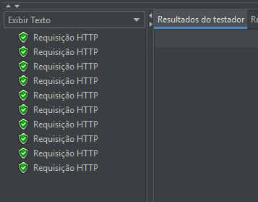Figura 2: contas - deposito
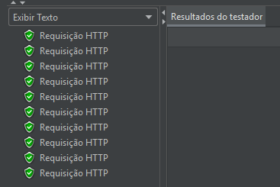Figura 1: contas - saque

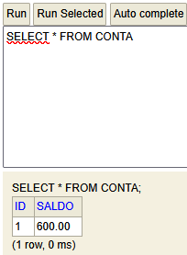Figura 3: saldo após threads
2. Cenário Com Controle @Version (Parte 2)

- Teste realizado: 20 requisições simultâneas de depósito e 10 de saque de R$ 100,00 na conta versionada.
- Comportamento no JMeter: Apenas algumas requisições tiveram sucesso (HTTP 200). As demais retornaram erro HTTP 409 (Conflict).
- Resultado no Banco de Dados: O saldo final condiz exatamente com a quantidade de requisições que deram sucesso. Se 9 depósitos e 10 saques deram sucesso, o saldo final é R$ 900,00.
- Analise: O Bloqueio Otimista funcionou. O Hibernate detectou que a versão do registro foi alterada por outra thread e abortou as operações conflitantes, preservando a integridade do saldo.

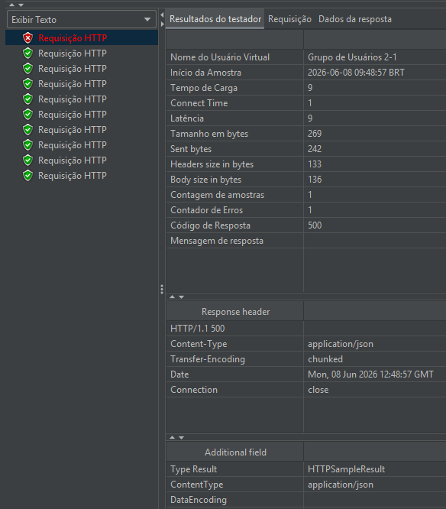Figura 4: contas-versionadas - depósito
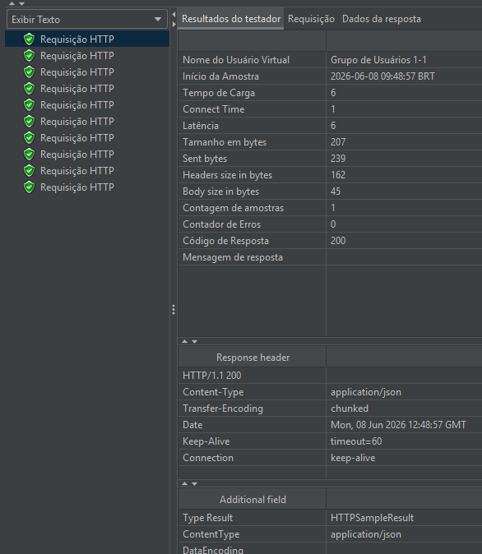Figura 5: contas-versionadas - saque
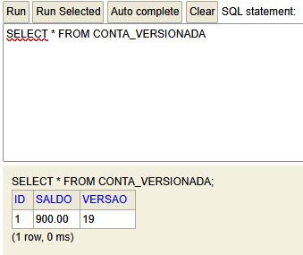Figura 6: saldo após threads

3. Comparativo Final

CARACTERISTICA | SEM CONTROLE (PARTE 1) | COM @VERSION (PARTE 2)
Status HTTP | 100% Sucesso | Misto (Sucesso e Erro)
Integridade do Saldo | Inconsistente | Consistente
Concorrência | Uma thread sobrescreve a outra | Sistema detecta e impede o conflito

Conclusão: A implementação do @Version e essencial em sistemas transacionais para evitar a perda de dados em operações simultâneas, garantindo que o estado do banco de dados reflita apenas transações validas.

